Государственное бюджетное профессиональное образовательное учреждение города Москвы
«Колледж автоматизации и информационных технологий № 20»
Отделение «Датахаб»

ОТЧЁТ
по практической работе № 2
«Работа с элементами»
по дисциплине «Учебная практика»

Выполнил:
студент группы ИСП2351
Зяблов Ярослав Александрович
Проверила:
Самсонова Н. М.

Москва, 2026

ЦЕЛЬ РАБОТЫ
Освоить работу с базовыми элементами пользовательского интерфейса Android (TextView, EditText, Button), научиться обрабатывать нажатие кнопки и передавать введённый пользователем текст в другой элемент экрана.

ЗАДАНИЕ
Создать приложение, которое выводит в элемент TextView надпись, введённую пользователем в текстовом поле EditText, после нажатия на кнопку Button. Кроме этого, на экране должен быть TextView с ФИО студента и номером группы. Запустить приложение и убедиться, что оно работает.

ХОД РАБОТЫ

Редактирование проекта
В среде Android Studio Quail 4 | 2026.1.4 отредактирован проект с названием приложения MyApplication на языке Kotlin (шаблон Empty Views Activity). Корневой пакет - com.example.myapplication.

Создание строковых ресурсов
Все текстовые данные вынесены в файл res/values/strings.xml: название приложения, ФИО и группа студента, подсказка для поля ввода и подпись кнопки (листинг 1).
Файл strings.xml
<resources>
<string name="app_name">Lab2</string>
<string name="fio">Зяблов Ярослав Александрович, гр. 2351</string>
<string name="hint_name">Введите имя</string>
<string name="button_send">Отправить</string>
</resources>

Разработка интерфейса
Интерфейс описан в файле res/layout/activity_main.xml. В корневом контейнере ConstraintLayout размещены четыре элемента:
– textViewResult (TextView) - поле вывода результата, текст фиолетового цвета (#6200EE), размер 22sp, полужирное начертание;
– editTextName (EditText) - поле ввода имени шириной 260dp, текст выровнен по центру (gravity = center), подсказка Введите имя задана ссылкой @string/hint_name;
– buttonSend (Button) - кнопка «Отправить» (ссылка @string/button_send);
– textViewFio (TextView) - ФИО и группа студента (@string/fio), расположены внизу экрана.
Первые три элемента выровнены по центру по горизонтали и связаны между собой по вертикали: поле результата находится над полем ввода, кнопка - под ним. Элемент с ФИО привязан к нижней границе родительского контейнера.
Файл activity_main.xml
<?xml version="1.0" encoding="utf-8"?>
<androidx.constraintlayout.widget.ConstraintLayout
xmlns:android="http://schemas.android.com/apk/res/android"
xmlns:app="http://schemas.android.com/apk/res-auto"
xmlns:tools="http://schemas.android.com/tools"
android:id="@+id/main"
android:layout_width="match_parent"
android:layout_height="match_parent"
android:padding="16dp"
tools:context=".MainActivity">

<!-- Поле отображения результата -->
<TextView
android:id="@+id/textViewResult"
android:layout_width="wrap_content"
android:layout_height="wrap_content"
android:textColor="#6200EE"
android:textSize="22sp"
android:textStyle="bold"
app:layout_constraintBottom_toTopOf="@+id/editTextName"
app:layout_constraintEnd_toEndOf="parent"
app:layout_constraintStart_toStartOf="parent"
app:layout_constraintTop_toTopOf="parent"
app:layout_constraintVertical_chainStyle="packed" />

<!-- Поле ввода имени -->
<EditText
android:id="@+id/editTextName"
android:layout_width="260dp"
android:layout_height="wrap_content"
android:layout_marginTop="20dp"
android:gravity="center"
android:hint="@string/hint_name"
android:inputType="textPersonName"
app:layout_constraintBottom_toTopOf="@+id/buttonSend"
app:layout_constraintEnd_toEndOf="parent"
app:layout_constraintStart_toStartOf="parent"
app:layout_constraintTop_toBottomOf="@+id/textViewResult" />

<!-- Кнопка обработки -->
<Button
android:id="@+id/buttonSend"
android:layout_width="wrap_content"
android:layout_height="wrap_content"
android:layout_marginTop="16dp"
android:text="@string/button_send"
app:layout_constraintBottom_toTopOf="@+id/textViewFio"
app:layout_constraintEnd_toEndOf="parent"
app:layout_constraintStart_toStartOf="parent"
app:layout_constraintTop_toBottomOf="@+id/editTextName" />

<!-- ФИО и группа внизу экрана -->
<TextView
android:id="@+id/textViewFio"
android:layout_width="wrap_content"
android:layout_height="wrap_content"
android:layout_marginBottom="24dp"
android:text="@string/fio"
android:textSize="14sp"
app:layout_constraintBottom_toBottomOf="parent"
app:layout_constraintEnd_toEndOf="parent"
app:layout_constraintStart_toStartOf="parent" />

</androidx.constraintlayout.widget.ConstraintLayout>

Написание кода
Класс MainActivity наследуется от AppCompatActivity. В методе onCreate() выполняется подключение разметки и поиск элементов интерфейса по идентификаторам с помощью findViewById(). Поле вывода изначально очищается, чтобы при запуске надпись не отображалась. Для кнопки задан обработчик нажатия setOnClickListener: введённый текст берётся из EditText и очищается от пробелов по краям методом trim(). Если строка не пуста, в TextView выводится надпись «Привет, [имя]!», иначе поле вывода очищается. Такая проверка исключает вывод надписи «Привет, !» при пустом поле и остатка предыдущего приветствия после очистки поля (листинг 3).
Файл MainActivity.kt
package com.example.myapplication

import android.os.Bundle
import android.widget.Button
import android.widget.EditText
import android.widget.TextView
import androidx.appcompat.app.AppCompatActivity

class MainActivity : AppCompatActivity() {
override fun onCreate(savedInstanceState: Bundle?) {
super.onCreate(savedInstanceState)
setContentView(R.layout.activity_main)

val textViewResult = findViewById<TextView>(R.id.textViewResult)
val editTextName = findViewById<EditText>(R.id.editTextName)
val buttonSend = findViewById<Button>(R.id.buttonSend)

// Изначально скрываем/очищаем поле вывода
textViewResult.text = ""

buttonSend.setOnClickListener {
val name = editTextName.text.toString().trim()
if (name.isNotEmpty()) {
textViewResult.text = "Привет, $name!"
} else {
textViewResult.text = ""
}
}
}
}

Запуск и проверка приложения
Приложение запущено на устройстве Google Pixel 9a под управлением Android 17 beta QPR2 Beta 6 (номер сборки CP41.260831.007). В поле ввода введено имя, после нажатия на кнопку «Отправить» в поле результата отобразилась надпись с приветствием. Внизу экрана отображаются ФИО и группа студента (рисунок 1).
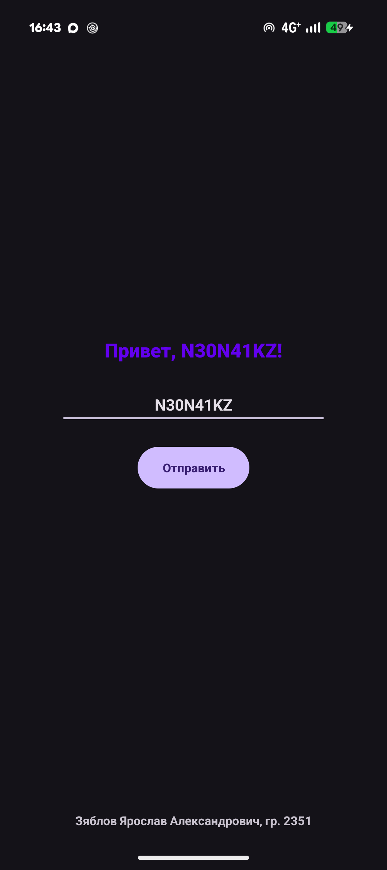
Рисунок 1 – Результат работы приложения после ввода имени и нажатия кнопки

ВЫВОД
В ходе практической работы создано приложение Lab2 на языке Kotlin, в котором использованы элементы TextView, EditText и Button. Реализована обработка нажатия кнопки с передачей введённого текста в поле вывода и проверкой на пустое значение. Приложение успешно запущено на устройстве Google Pixel 9a и работает корректно. Поставленная цель работы достигнута.

СПИСОК ИСПОЛЬЗОВАННЫХ ИСТОЧНИКОВ
- Методические указания к лабораторным работам. Лабораторная работа № 2. Работа с элементами [Электронный ресурс].
- Android Studio. Документация для разработчиков Android [Электронный ресурс]. – URL: https://developer.android.com/studio (дата обращения: 06.10.2026).

